CPEM N° 46

CIENCIAS BIOLÓGICAS
CURSOS: 4° C PROF. GABRIELA VERA
4° D PROF. SOLEDAD CONTRERAS
AÑO LECTIVO 2020
TRABAJO N° 10 Sistema NERVIOSO
HOLA!!!! Comenzamos un nuevo tema, calculamos que será el último de este año, los y las alentamos a seguir, ya falta poco….han hecho un gran esfuerzo por aprender y realizar los trabajos. Los y las felicitamos!!! Sin este empeño y voluntad nosotras solas no hubiésemos podido….

INTRODUCCIÓN
De los sistemas del organismo uno de los más complejos, es el sistema nervioso, que a pesar de ser el más pequeño, cuenta con una gran diversidad de funciones. sus áreas permiten al individuo percibir y actuar con diferentes respuestas a un mismo estímulo, De ahí la diversidad en sus tres funciones básicas: Motora, sensitiva e integradora, por ejemplo el umbral al dolor.

Objetivos:
- Aprender y relacionar la importancia del Sistema Nervioso, su anatomía y fisiología.
- Identificar las partes básicas del sistema.
- Aplicar los conocimientos a la vida cotidiana.

Generalidades del Sistema Nervioso
El sistema nervioso nos permite comunicarnos con el medio externo e interno de nuestro organismo, con el sistema nervioso aprendemos todas las cosas y las podemos recordar; es la sede de nuestros sentimientos, gracias a él, se determina nuestra personalidad así como nuestro carácter; a través de los impulsos eléctricos que genera podemos movernos de un lugar a otro, también gracias a nuestros receptores conectados a todo su largo y ancho podemos sentir; igualmente podemos desarrollar habilidades artísticas entre otras, además de controlar todo el funcionar interno de nuestro cuerpo.

Estructuras del sistema nervioso.
El sistema nervioso tiene varias divisiones, en el presente caso lo dividiremos básicamente en 2 componentes, uno de ellos es en base a su estructura y la otra división en base a su función.
- Estructuralmente el sistema nervioso se divide en dos:
  - Sistema nervioso central: Formado por el encéfalo y la médula espinal.
  - Sistema nervioso periférico: Formado por 31 pares de nervios espinales y 12 pares de nervios craneales.
- Funcionalmente nuestro Sistema nervioso, se divide en:
  - Sistema nervioso somático: Que es controlado por nuestra voluntad, como cuando queremos empezar a caminar o cuando nos detenemos, son movimientos que nosotros ordenamos a nuestro sistema nervioso.
  - Sistema nervioso autónomo: Este se controla involuntariamente, nosotros no tenemos conciencia de él y no lo podemos controlar, como el latir del corazón, los movimientos intestinales.
- El sistema nervioso autónomo a su vez se subdivide en:
  - Sistema nervioso simpático: Que se activa en nuestro organismo cuando hay reacciones de lucha o huida, y durante el ejercicio.
  - Sistema nervioso parasimpático: Está presente en situaciones de descanso y digestión.
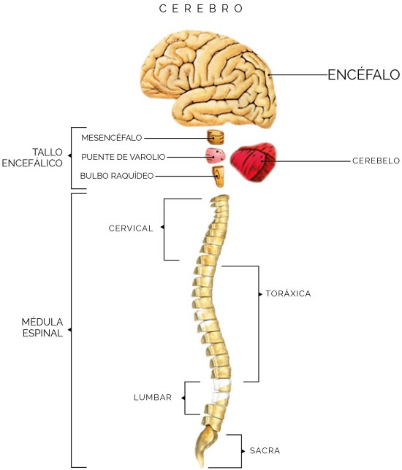
Diagrama 1. Sistema nervioso central (humano).
El Sistema Nervioso Central está integrado por el Encéfalo y Médula espinal, tiene una organización básica compuesta por una Agrupación de cuerpos neuronales (núcleos), que son apelotonamientos de cuerpos celulares dentro del sistema nervioso central, estos apelotonamientos de cuerpos neuronales, también se pueden encontrar fuera del sistema nervioso, en este lugar son llamados ganglios. También hay una red o agrupamiento de los axones de las neuronas, que conducen los impulsos nerviosos llamados haz de axones, este haz lleva diversos estímulos al sistema nervioso y están agrupados según las características de cada impulso generado, como es el dolor, calor temperatura… entre ellos forman agrupaciones llamados haces o tractos, su función es llevar información al sistema nervioso, en ocasiones hacen sinapsis en los núcleos para continuar su camino hacia la corteza cerebral. Algunos axones están cubiertos por mielina, que está formada por diversos componentes entre ello grasa, que le da una apariencia blanca al axón, motivo por el cual se le llama sustancia blanca, a diferencia de los cuerpos neuronales que al agruparse forma una coloración gris, llamada sustancia gris, esta sustancia gris se encuentra en el encéfalo en la periferia y en la médula espinal en la parte central, a la inversa, la sustancia blanca en el encéfalo se encuentra en la parte central y en la médula espinal en la periferia.
El sistema nervioso tiene diversas protecciones entra las que encontramos las meninges, que son unas capas de tejido que cubren al encéfalo y la médula espinal, que de afuera hacia adentro son:
- Duramadre: Fibrosa, brillante y dura, envuelve desde la bóveda craneal hasta el conducto sacro el neuroeje.
- Aracnoides: Es una membrana transparente la cual cubre el encéfalo, se encuentra separada por un espacio virtual de la duramadre, conocido como espacio subdural.
- Piamadre: Está adherida al neuroeje, es una membrana delgada, entre aracnoides y piamadre tenemos el espacio subaracnoideo que contiene el líquido cefalorraquídeo.
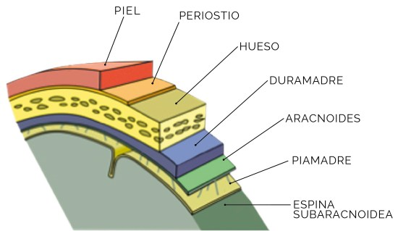
Diagrama 2. Protecciones del sistema nervioso.

Funciones del sistema nervioso.
Las diversas funciones del sistema nervioso están sustentadas básicamente en tres componentes a través de los cuales podemos realizar muchas acciones como: pensar, sentir, analizar, aprender, meditar…
Considerada como básica pues es por donde empiezan las señales, es la función sensitiva, la cual se encarga de percibir o recibir, todos los estímulos provenientes del medio externo o del medio interno. Todas las señales son percibidas por un receptor que pasa la información a la neurona sensitiva, que a su vez se comunica con el sistema nervioso a través de las sinapsis, siendo esta una neurona aferente (por que va de afuera del sistema nervioso, hacia el sistema nervioso), que pueden ser una neurona de los 31 pares de nervios espinales o una neurona de uno de los 12 pares craneales.
La segunda función es la integradora, una vez que el estímulo llego al centro de integración del sistema nervioso, que es el cuerpo neuronal (sustancia gris), sea de la médula espinal o del encéfalo, éste va a recibir la señal, la analizará y emitirá una respuesta.
La tercera función es la respuesta, que es llevada a cabo a través de una neurona motora hacia el órgano efector, que es el encargado de llevar acabo la acción proveniente del sistema nervioso a través de neurona eferentes motoras (que salen del sistema nervioso). Las respuestas motoras las llevan a cabo músculos esqueléticos o lisos y las glándulas.

Histología del sistema nervioso.
En el sistema nervioso encontramos dos tipos de células una son las neuronas y las otras son las células de la neuroglia.

Neuronas
La neurona es la unidad estructural y funcional del sistema nervioso, tiene la estructura básica de una célula, que presenta núcleo, membrana plasmática, citoplasma y orgánulos, además de presentar dendritas, cono axónico, cuerpos o sustancia de Nissl (formado por el retículo endoplasmático rugoso), axón mielínico o Amielínico, célula de Schwan, nódulo de Ranvier, colateral del axón, telodendro y botones terminales. Son células que se dañan y destruyen con facilidad, su capacidad de regeneración es limitada y escasa, Cuando el cuerpo neuronal es dañado, puede regenerarse solamente cuando el axón es el involucrado pues éste puede repararse y volver a funcionar.
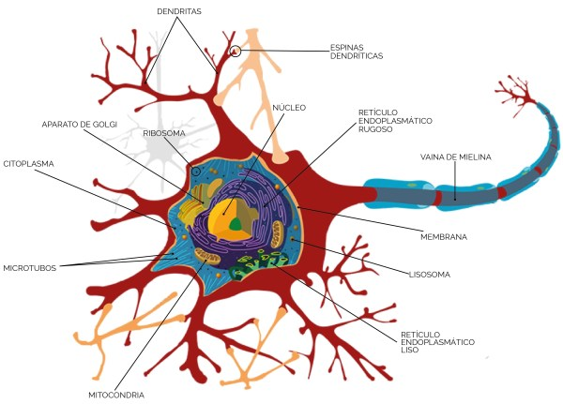
Diagrama 3. Neuronas.
Siendo células con carga eléctrica se despolarizan y repolarizan con estímulos eléctricos y/o químicos, enviando las señales a través de neurotransmisores. Las neuronas, están conectadas a través de las sinapsis, siendo la transmisión por impulso eléctrico de una neurona a otra.
Las sinapsis se pueden dar entre axón y dendritas, axón con axón, dendritas con dendritas. Hay neurotransmisores excitatorios como la dopamina que mejoran el impulso eléctrico y se transmite una señal de una mejor manera, así como neurotransmisores inhibitorios, uno de ellos es el ácido gammaaminobutírico (GABA), que retardan los impulsos eléctricos o los inhibe.
Entre una neurona y otra hay un espacio, llamado espacio sináptico, en un estímulo eléctrico los neurotransmisores son liberados en el botón sináptico, al espacio sináptico ahí son captados por las dendritas de las neuronas, que tiene receptores para estos neurotransmisores y el impulso pasa de una neurona a otra.
Todas las funciones cerebrales son el resultado de la interrelación y comunicación mediante impulsos eléctricos y neurotransmisores entre cientos o miles de neuronas.
Las neuronas se clasifican estructuralmente (número de prolongaciones que afloran de su cuerpo celular) en:
- Unipolares: dendritas y un axón que se fusionan en una sola prolongación y funcionan como receptores sensoriales, localizadas en los ganglios craneales y espinales en su mayoría.
- Bipolares: Una dendrita principal y un axón, se le encuentra en el oído interno, área olfatoria del encéfalo y en la retina del ojo.
- Multipolares: Varias dendritas y un axón, situadas en su mayoría en el SNC.
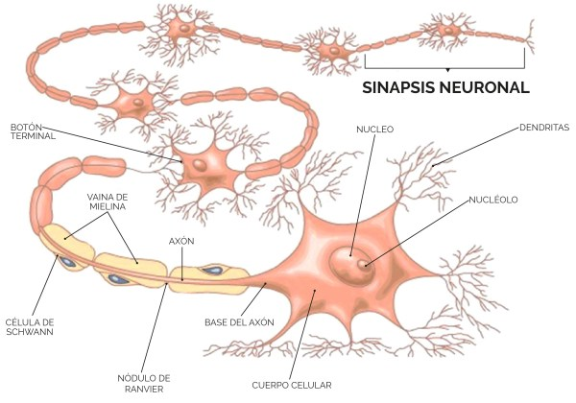Diagrama 4. Sinapsis neuronal.

Neuroglia
Las células de la neuroglia están en relación 5 a 1 con las neuronas, esto es, por cada neurona tenemos aproximadamente cinco células neuroglia, que son diferentes dependiendo el sitio en que se ubican en el sistema nervioso, ellas sostienen, protegen y nutren a las neuronas, además de mantener la homeostasis por lo que tienen funciones metabólicas. Tienen capacidad de multiplicarse y dividirse por lo que en casos de lesión traumática llega a ocupar los espacios de las neuronas. Etimológicamente neuro es nervio y pegamento. Se dice que ocupan aproximadamente la mitad del volumen total del SNC.
En el sistema nervioso central tenemos los siguientes tipos de células de la neuroglia:
- Oligodendrocitos
- Astrocitos
- Células ependimarias
- Microglia
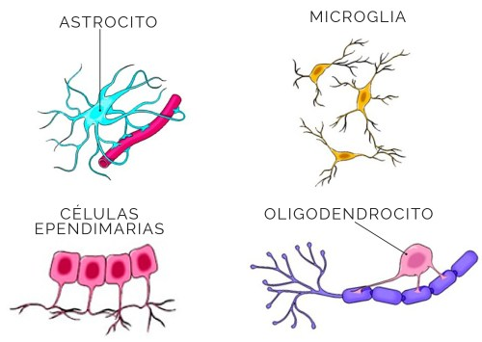
Diagrama 5. Células de Neuroglia.
En el sistema nervioso periférico encontramos los siguientes tipos de células de neuroglia:
- Células satélites, en raíz dorsal del ganglio espinal
- Células de Schwann
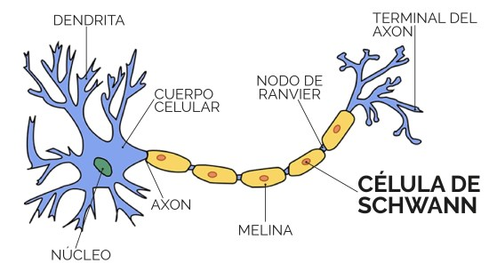Diagrama 6. Células de Schwann
Señales eléctricas en las neuronas
Todas las neuronas de nuestro organismo tienen una carga eléctrica, que es generada por la carga eléctrica que tienen los iones y están dentro de las células. Todas las células tienen canales iónicos que permiten la entrada y salida de los electrolitos, los principales son el potasio (K), sodio (Na), calcio (Ca)…, gracias a estas señales eléctricas de la neurona nosotros logramos realizar las funciones del sistema nervioso.
Este mecanismo comienza cuando se recibe un estímulo o se quiere realizar una función y el cerebro genera la orden, para realizar la función (movernos).
En el caso de recibir un estímulo el proceso es el siguiente:
- Un receptor sensitivo capta una señal.
- La señal es transmitida a través de una neurona sensitiva a través de su axón.
- La señal logra que la neurona sensitiva se despolarice, permitiendo el cambio de potenciales de acción de su interior, generado por la entrada y salida de iones con carga eléctrica y lleva la señal a través de neurotransmisores, hacia la siguiente neurona.
- Una interneurona, es la encargada de recibir la señal proveniente de una neurona sensitiva y sufre una despolarización al modificar sus canales iones y permite la salida y entrada de iones con carga eléctrica, esta interneurona analiza la señal recibida, la procesa y emite una respuesta, la interneurona con la respuesta ya formulada hace sinapsis con una neurona motora y continúa el proceso hacia una neurona motora, que es la encargada de llevar la respuesta.
- La respuesta la realiza un músculo si el proceso requirió la movilización de una parte del cuerpo o una glándula, si la respuesta es la producción de una sustancia.
La neurona motora lleva a cabo la función establecida por la interneurona, como por ejemplo mover la mano donde se recibió el estímulo.

Transmisión de señales en las sinapsis
Las señales eléctricas se transmiten entre neuronas a través de la comunicación entre ellas llamada sinapsis, hay diversas forma de comunicarse entre sí, pero la mayoría de ellas lo hacen a través del axón con las dendrita, esta unión es llamada axodendríticas, pero también hay comunicación entre las dendritas con el cuerpo de la neurona llamada axosomáticas, o entre los mismos axones, llamada axoaxónica.
La mayoría de las señales que salen del sistema nervioso se transmiten por neuronas, la primera neurona que lleva la señal, se llama neurona presinaptica (antes de hacer sinapsis con un ganglio), también se llama preganglionar y la neurona que continua hacia el órgano efector se llama neurona postsinaptica, (después de hacer sinapsis con el ganglio), o puede ser llamada postganglionar.
Gracias a las sinapsis que ocurren entre nuestras neurona podemos realizar las diversas funciones en nuestro organismo, junto que los neurotransmisores, que llevan estas señales, por lo que alguna alteración en las neuronas, daña la comunicación entre las mismos y por consecuencia causa alguna patología en nuestro organismo.
Sinapsis eléctricas
En nuestras células hay diversas uniones celulares, entre las que encontramos uniones comunicantes o de hendidura, las cuales consisten en que una célula está unida a otra célula, mediante una comunicación, por túneles entre ellas, estos túneles son formados por proteínas, lo que permite una comunicación directa entre el intercambio de material de citoplasma de una célula a otra, por lo que no hay espacio entre ambas celular por el cual tengan que pasar las sustancias, como en el caso en el que la células están separadas.
Estas uniones celulares permiten el paso de las señales de una neurona directamente a la siguiente neurona sin que la señal tenga que pasar por un espacio sináptico (espacio entre dos neuronas), de tal forma que la comunicación es directamente de una neurona a otra por los túneles y los neurotransmisores pasan directamente de un lugar a otro, sin la necesidad de realizar una sinapsis entre las neuronas, lo que facilita y hace más rápido la transmisión de la señal eléctrica, entre las neuronas.

Sinapsis químicas
Cuando las neuronas no se encuentran unidas, hay un pequeño espacio entre ellas llamado espacio sináptico, cuando una neurona quiere transmitir una señal de un lugar a otro lo hace mediante neurotransmisores.
Los neurotransmisores viajan a través del axón de una neurona presináptica a otra neurona o al órgano efector, la neurona presináptica llevan los neurotransmisores y al llegar al botón axónico, libera los neurotransmisores al espacio sináptico, estos pasan el espacio sináptico y se unen a los receptores de la neurona postsináptica, por lo consiguiente el estímulo químico generado por los neurotransmisores pasa de la neurona presináptica a la neurona postsináptica, y la señal es transmitida de forma exitosa, este espacio en el cual la señal pasa de una neurona a otra hace que se retrase el proceso de la sinapsis, por lo que las señales químicas son más lentas que las señales eléctrica.

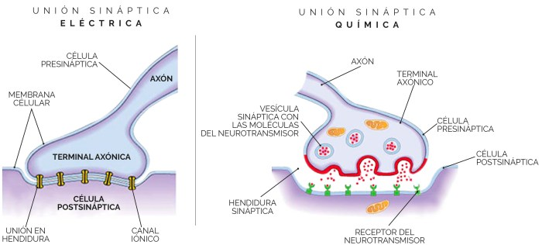
Diagrama 7. Unión sináptica química y eléctrica.
Las sinapsis químicas casi siempre son unidireccionales van a un órgano efector, que es un músculo o una glándula dependiendo del estímulo generado y la respuesta que se le dio al estímulo.

Neurotransmisores
La trasmisión de las señales entre las neuronas se da a través de unas sustancias químicas llamadas neurotransmisores, de los cuales encontramos una gran variedad de ellos, en nuestro organismo se han encontrado alrededor de 100 neurotransmisores.
Los neurotransmisores se pueden dividir de diversas formas, por su peso molecular o tamaño, por el papel que desempeñan en el organismo…, lo importante es saber cómo funciona un neurotransmisor.
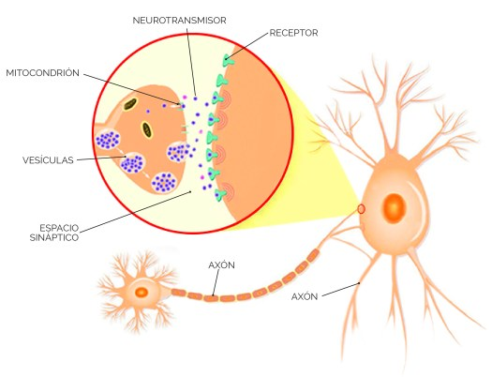
Diagrama 8. Neurotransmisores.
Estas sustancias químicas generan, que un impulso eléctrico pueda ser transmitido de una forma lenta o rápida e incluso pueden impedir que se generen los impulsos eléctricos, esto lo logran gracias a las modificaciones que pueden hacer en los canales iónicos de las células, al facilitar o retardar la despolarización o repolarización de una neurona. Un mismo neurotransmisor puede ser inhibitorio o excitatorio.
Hay neurotransmisores de moléculas pequeñas como lo son: la acetilcolina que puede funcionar como excitatorio o inhibitorio, los aminoácidos son neurotransmisores excitatorios, las aminas biógenas como lo es la adrenalina.
Otro grupo importante de neurotransmisores son los neuropéptidos, entre ellos encontramos sustancia que son utilizados como analgésicos un ejemplo son las endorfinas.
La eliminación de los neurotransmisores en la hendidura sináptica puede ser por: Difusión, degradación enzimática y recaptación celular.

CONCLUSIÓN
En nuestro sistema nervioso se encuentran un sin fín de funciones y áreas que responden de forma distinta a un mismo estímulo, éste pequeño sistema es tan complejo e importante en el funcionamiento correcto de nuestro organismo junto con el sistema endocrino, ya que están íntimamente ligados en las funciones básicas de un ser vivo.
Cuando una neurona sensitiva recibe los estímulos captados por un receptor (función sensitiva), esta neurona conduce los estímulos al sistema nervioso donde hace sinapsis con otra neurona, la interneurona (función integradora), recibe la señal, la analiza y emite una respuesta que la lleva acabo la neurona motora hacia el órgano efector que puede ser un músculo o una glándula. Funcionalmente las neuronas se clasifican en: Sensitivas o aferentes, motoras o eferentes y de asociación o interneuronas. En el SNC las neuronas están organizadas en redes conocidos como circuitos nerviosos.
Un núcleo es un conjunto de células neuronales localizadas en el SNC y un ganglio es la agrupación de los cuerpos de las células neuronales localizadas en el SNP.
Los tumores cerebrales se derivan generalmente de la neuroglia y son conocidos como gliomas crecen muy rápido y suelen ser muy malignos.
Las crisis epilépticas puede ser ocasionada por alteraciones en el circuito neuronal o en las neuronas, por problemas en la neurotransmisión o porque hay cambios en el medio iónico (alteraciones electrolíticas: hipocalcemia), por la ingesta de fármacos o sustancias tóxicas entre otras.
La aplicación de hielo en una zona, provoca que los impulsos se propaguen a través del axón a una velocidad menor por lo que se produce un bloqueo parcial de la sensación dolorosa.

ACTIVIDADES
1-Que función tiene el SN?
2- Como se divide? Mencione cada parte y sus características
3- Describa que son los GANGLIOS y los HAZ DE AXONES.
4- Donde se encuentra la sustancia blanca y la sustancia gris? Marcar las diferencias entre ambas.
5- Que son, donde se encuentran y cuál es su función de las MENINGES?
6- Como definirías a una NEURONA y como se clasifican según su estructura. Dar ejemplo de donde se ubican cada una.
7- que son los NEUROTRANSMISORES y para qué sirven. Dar ejemplos
8- en que consiste la SINAPSIS? Explica los dos tipos que aparecen en el texto
FECHA DE ENTREGA 13/10 INCLUSIVE

